**UNIVERSIDAD POLITÉCNICA SALESIANA**

Carrera de Computación

**PROYECTO DE VINCULACIÓN EMBLEMÁTICO E INTERDISCIPLINAR**   
“Aplicación de herramientas tecnológicas para la innovación en unidades educativas”

**TIC-InnovaEdu**



**Flappy Math: Aprender Multiplicación Jugando**

Diseño de Arquitectura del Software

Versión 1.0.0

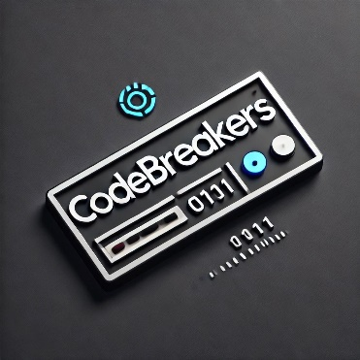

Diciembre, 2024

Guayaquil, Ecuador

# Historial de Versionamiento

|  |  |  |  |
| --- | --- | --- | --- |
| **Fecha** | **Versión** | **Descripción** | **Responsable** |
| 23/01/2025 | 1.0.0 | Diseño Arquitectónico | MAGS |
|  |  |  |  |

**Contenido**

Historial de Versionamiento 2

Listado de tablas 3

Listado de gráficos 4

Mapeo del Hardware y Software 6

Diagrama de Infraestructura 7

Diagrama de Arquitectura 8

Diagrama de Entidad-Relación 9

Control de Acceso y Seguridad 9

# Listado de tablas

Tabla 1. Lista de los stakeholders………………………………………….6

# Listado de gráficos

Grafica 1: Mapeo del Hardware Software …………………………………………7

Grafica 2: Diagrama de Infraestructura ……………………………………………9

Grafica 3: Diagrama de Arquitectura ……………………………………………..10

Grafica 4: Diagrama de Entidad Relación ………………………………………..10

Introducción

El **juego de multiplicaciones** es una aplicación interactiva diseñada para mejorar el aprendizaje de las tablas de multiplicar a través de una experiencia gamificada. Su arquitectura de software está diseñada para garantizar **rendimiento, escalabilidad y seguridad**, permitiendo que los estudiantes puedan jugar de manera fluida en computadoras, mientras que sus puntajes son registrados y almacenados en una base de datos.

Este documento describe la **arquitectura del juego**, organizando los diferentes componentes de hardware y software en **secciones clave** para entender su funcionamiento e interacción.

Stakeholder

|  |  |
| --- | --- |
| **Nombre** | **Descripción** |
| Administrador | Gestiona el sistema, administra usuarios y revisa los puntajes almacenados. |
| Jugador(Estudiante) | Usuario principal del juego. Responde preguntas de multiplicación y acumula puntaje. |
| Docente | Supervisa el rendimiento de los estudiantes, consulta puntajes y analiza estadísticas. |
| Escuela | Escuela o entidad que utiliza el juego como herramienta de aprendizaje. |
| Desarrolladores | Equipo encargado del diseño, implementación y mantenimiento del juego. |

**Tabla 1. Listado de los Stakeholders.**

# Mapeo del Hardware y Software

El juego está diseñado para ejecutarse en **computadoras** a través de un navegador web, sin necesidad de instalación adicional. Se conecta a un servidor backend para la gestión de puntajes y, opcionalmente, puede interactuar con **hardware externo** como **Arduino** para ofrecer una experiencia inmersiva con luces LED, pantalla LCD y sonidos.

**Elementos principales:**

* **Hardware:** Computadora del usuario, servidores y dispositivos externos opcionales (Arduino, LCD, buzzer).
* **Software:** Tecnologías utilizadas como **HTML, CSS, JavaScript, Node.js, Express y MongoDB.**
* 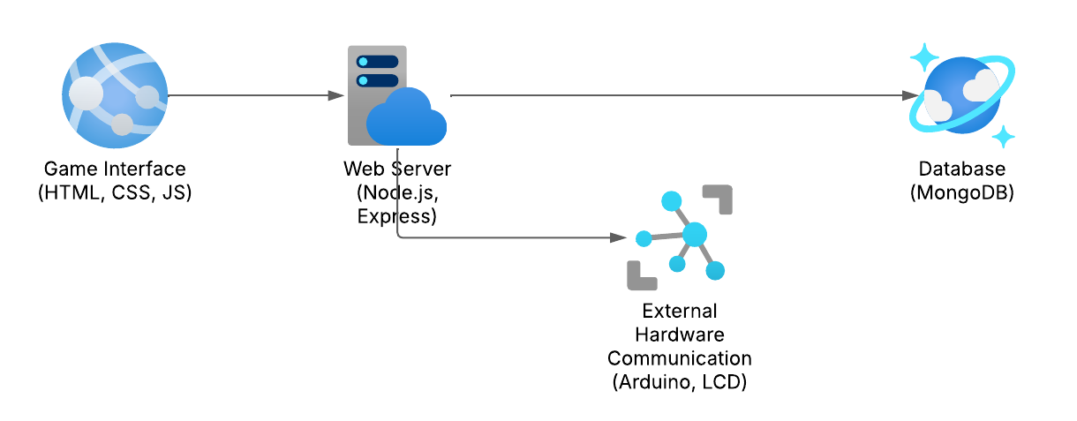**Conectividad:** Comunicación entre la interfaz del juego, el servidor y la base de datos.

Grafica 1: Mapeo del Hardware **Software**

## Diagrama de Infraestructura

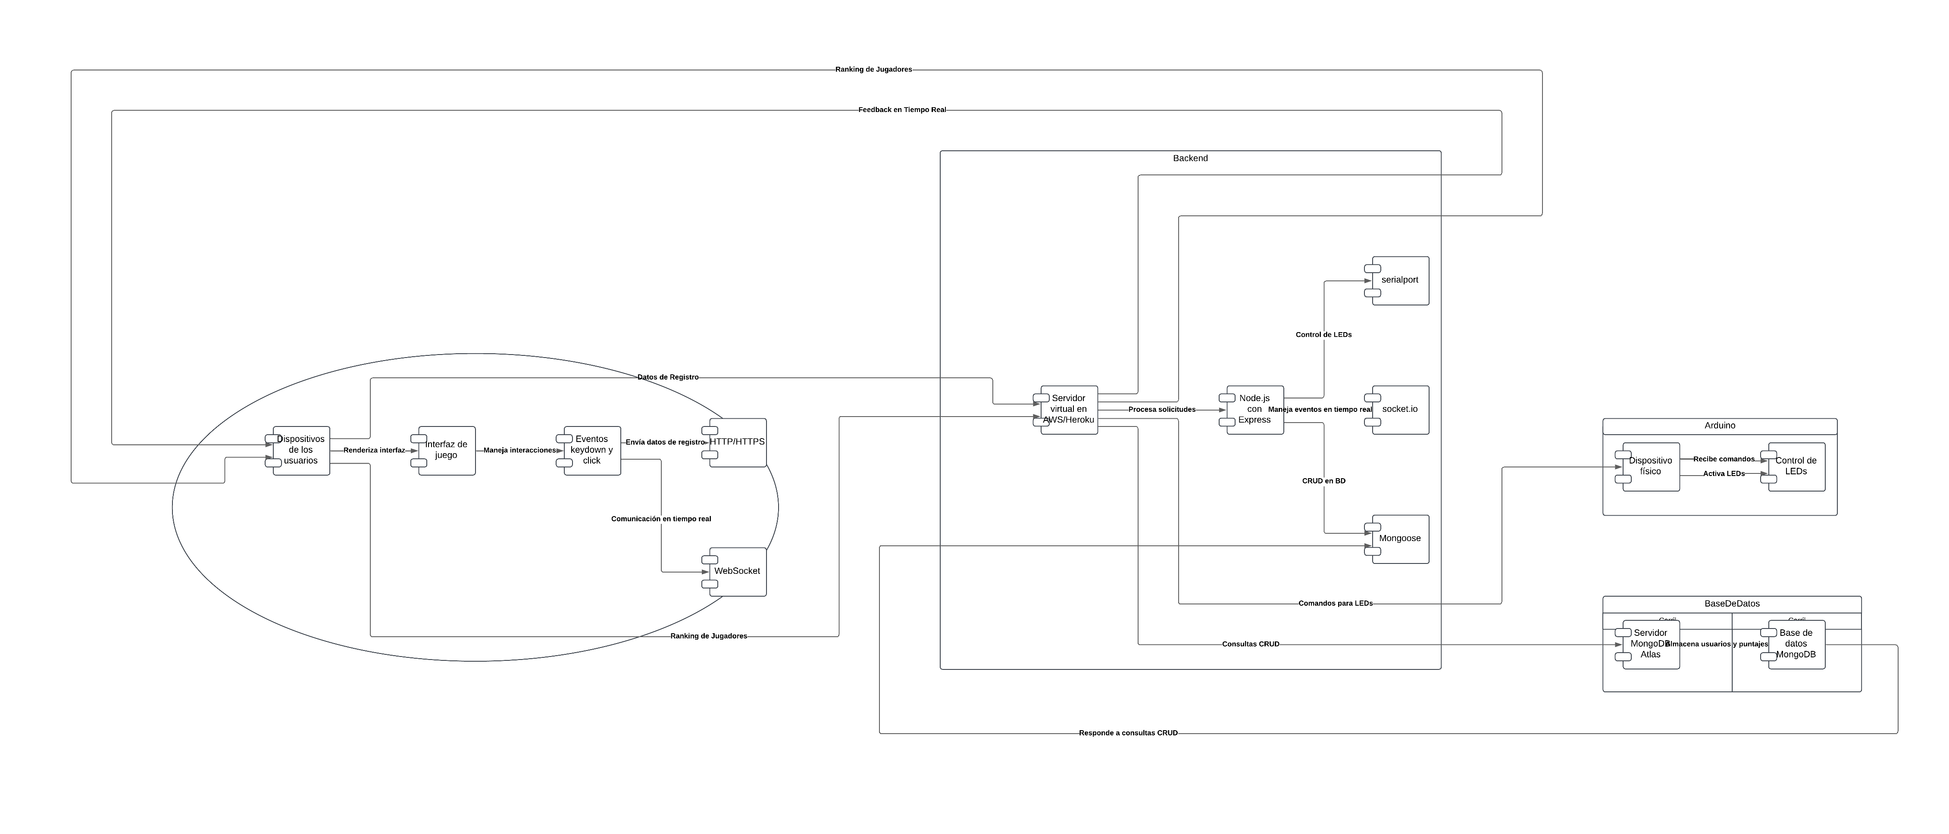

Grafica 2: Diagrama de Infraestructura

## Diagrama de Arquitectura

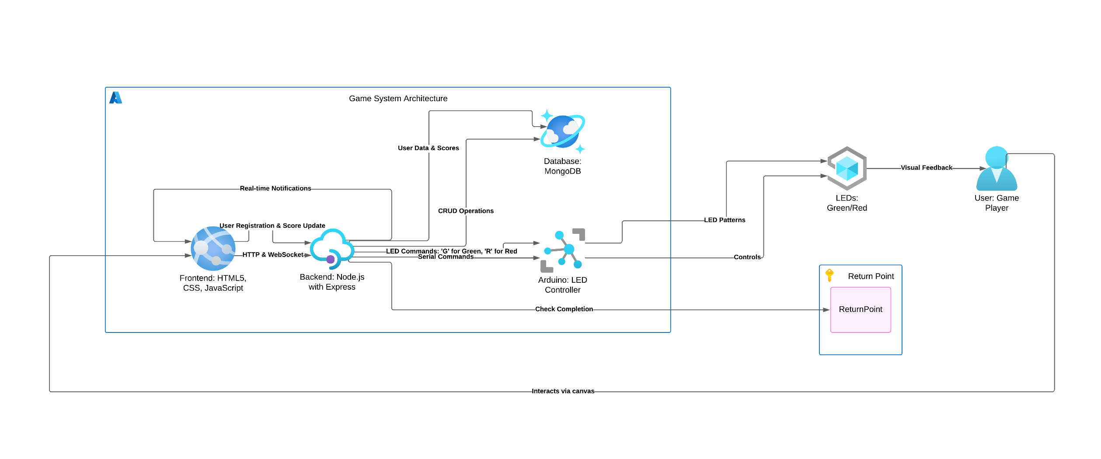

Grafica 3: Diagrama de Arquitectura

## C:\Users\ASUS TUF DASH\Downloads\Diagrama en blanco.pngDiagrama de Entidad-Relación

Grafica 4: Diagrama de Entidad Relación

# Control de Acceso y Seguridad

|  |  |  |
| --- | --- | --- |
| **Actores** | **Descripción** | **Tareas** |
| Administrador | Se encarga de gestionar el sistema, administrar los usuarios y supervisar los puntajes. | RegistrarUsuario() ModificarUsuario() EliminarUsuario() ConsultarUsuarios() ConsultarPuntajes() EliminarPuntaje() |
| Jugador (Estudiante) | Usuario principal del juego. Puede iniciar partidas, responder preguntas y visualizar su puntaje. | IniciarPartida() SeleccionarModoJuego() ResponderPregunta() ConsultarPuntaje() |
| Docente | Puede consultar los puntajes de los estudiantes y revisar su rendimiento en el juego. | ConsultarPuntajesEstudiantes() VerEstadísticas() |